附件3：
培训班交通路线图
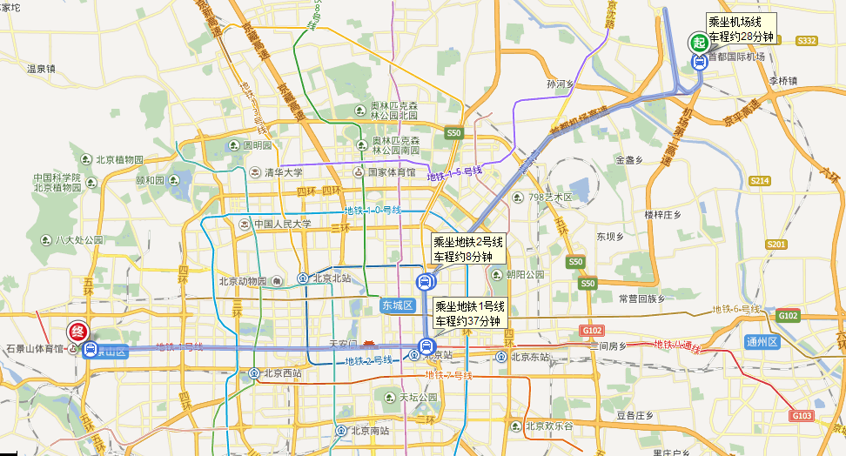
路线图（机场方面）：机场快轨至东直门→地铁2号线至建国门→地铁1号线至八角游乐园→向西步行约500米路北到达北京京燕饭店
路线图（火车站方面）：乘坐地铁2号线或4号→地铁1号线至八角游乐园→向西步行约500米路北到达北京京燕饭店

